Муниципальное бюджетное дошкольное образовательное

учреждение «Детский сад № 5»

муниципального образования городской округ Ялта

Республики Крым

**Сценарий утренника «Мамина страна»**

для воспитанников

разновозрастной группы (от 3 до 7 лет)

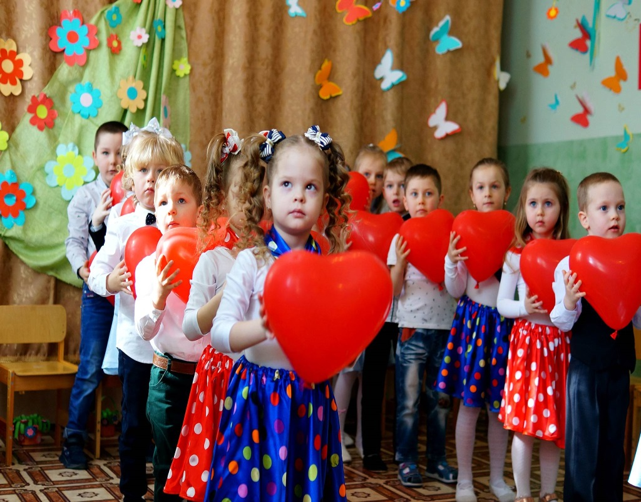

Разработала:

музыкальный руководитель Елхина И.В.

Провела:

воспитатель Котова Т.Н.

г. Ялта

2022 год

**Сценарий утренника «Мамина страна»**

для воспитанников разновозрастной группы (от 3 до 7 лет)

**Цель:** создание положительной эмоциональной атмосферы.  
**Задачи:**  
- продолжать формировать знания о первом весеннем празднике;  
- развивать творческие способности детей, а также желание устраивать праздники для близких людей;  
- воспитывать у детей доброе, внимательное, уважительное отношение к маме, бабушке, к женщинам, стремление им помогать, радовать их.  
**Форма проведения:** утренник.

**Ход утренника**

*Дети стоят в зале полукругом, в руках шары-сердечки. Играет красивая музыка тихо, ведущие читают стихотворение.*

**Ведущий 1.** Начинается весна не с цветов

Есть тому очень много причин.

Начинается она с тёплых слов

С блеска глаз и улыбок мужчин

А потом уж зазвенят ручьи,

И подснежник в лесу расцветёт,

А потом уж кричат журавли

И сирень белым снегом метёт.

**Ведущий 2.** Милые женщины! Добрые, верные!

С новой весной вас, с капелями первыми.

Мирного неба вам, солнце лучистого,

Счастья заветного самого чистого!

Много вам ласки, тепла, доброты,

Пусть исполняются ваши мечты!

**Ребёнок 1.** Здравствуйте, мамочки!

Здравствуйте, бабушки!

Вам говорим не тая,

Вы – наши лучшие, самые добрые,

Самые близкие в мире друзья!

**Ребёнок 2.** Наши милые женщины, верьте

Мы весну открываем для вас.

Улыбайтесь и согревайте

Теплотой своих ласковых глаз!

**Ребёнок 2.** Материнской любви нам никто не заменит,

Не пытайтесь, не надо, друзья.

Только мамино сердце любовью согреет,

И обнимет, и приласкает тебя!

**Ребёнок 3.** Мамино сердце не знает покоя,

Мамино сердце, как факел горит,

Мамино сердце от горя укроет,

Будет ему тяжело - промолчит.

**Ребёнок 4.** Мамино сердце так много вмещает

Ласки, заботы любви и тепла.

Нас от невзгоды любой защищает.

Только б родная, счастливой была!

**Танец с шарами «Мама, будь со мною рядом»**

*Общий танец*

*Дети становятся возле стульчиков. Шарики положить под стул.*

**Ребенок 5.** Этот добрый, светлый праздник

Отмечает вся страна,

И веселый март-проказник,

И красавица весна.

**Ребенок 6.** Дорогая мамочка, мамуля

Милый дорогой наш человек

Любим крепко и целуем

Будь счастливой весь свой век.

**Ребенок 7.** Ты — мама. Значит — лучше всех!

Не может быть души светлее.

Ты — мама, значит, в мире нет,

Ну, никого тебя роднее!

**Вместе хором:** Мы мамам любовь свою отдаем

Для них, для любимых мы песню поем.

**Песня «Мама, одно есть слово»**

**Ведущий 1:** А вы слышали, дети,

Где то на белом свете

Есть удивительная страна

Маминой зовётся она!

Я расскажу, какая она!

**Ведущий 2:** Там, блины, пирожки и ватрушки,

Там котлеты, вареники, плюшки,

Чашки, тарелки, кастрюли,

Капли, таблетки, пилюли,

Книги, театры, картины,

Рынки и магазины.

**Ведущий 1:** Ленты, заколки, цветочки,

Это подарки для дочки.

Солдатики, «Лего», машины

Это подарки для сына.

**Ведущий 2:** Днём работа, вечером – книжки

Ночью готовка еды, постирушки.

В сердце нежность, забота, вниманье,

Вот, если кратко, страны описанье!

**Ведущий 1:** Вы, хотите побывать в Маминой стране?

**Дети:** Да!

**Ведущий 1:** Мы отправимся туда все вместе! А так как это удивительная страна, то и транспорт будет необычный, сказочный. Полетим мы, на «Ковре-самолёте», прошу всех на борт. *Дети встают со стульчиков, стоят рядом.*

**Ведущий 2:** Что б смогли подняться высоко в небо, надо сказать волшебные слова: «Ковёр-самолёт, возьми нас в полёт.

Взлетай в вышину, неси в Мамину страну!»

*Дети хором повторяют слова, садятся на стулья.*

*Звучит «Гул самолёта».*

**Ведущий 1:** Уважаемые, мальчишки и девчонки! Мы рады приветствовать вас на борту нашего лайнера «Белочка», выполняющего рейс из «Детского сада № 5 – в Мамину страну». Полёт проходит на заоблачной высоте, и предельной скорости. Температура за бортом — плюс пять градусов.

Ветер попутный. Время полета составит 40 минут. Просьба отключить электронные устройства, в частности мобильные телефоны. Проверьте ремни безопасности. Мы взлетаем! Желаем всем приятного полёта!

**Ведущий 2:** Посмотрите внимательно вниз! Перед вами располагаются множество маленьких островов. Это особенная достопримечательность Маминой страны! Первая остановка называется «Острова маминого детства». Наверное, вы не сможете узнать своих мам, но поверьте, они были такими же маленькими, как вы сейчас. Каждая мамочка была весёлой девчонкой, с хвостиками как бабочки , и озорным характером.

**Танец «Хвостики как бабочки»**

*Дети старшего возраста*

**Ведущий 1:** Посмотрите, видите реки Маминых Забот?

Они протекают через всю страну.

Омывают горы несделанных дел,

Пересекают большую Кухонную поляну.

**Ведущий 2:** А вот те горы, что поднимаются так высоко

Горы несделанных дел!

Любая мамочка про них знает!

Совершим восхождение на них?

**Дети:** Да!

**Ведущий 2:** Тогда снижаем высоту, совершаем вторую посадку!

А теперь нам детвора,

Поиграть пришла пора!

**Игра-эстафета «Накрой стол»** *(для старших детей)*

**Игра-эстафета «Блинчики для мамочки»** *(для младших детей)*

**Ведущий 1:** Ребята, посмотрите в правый иллюминатор! Я вижу, как гуляет ваша мама со своей милой мамой. А как вы называете, маму своих родителей?

**Дети:** Бабушка!

**Ведущий 2:** Как же повезло детям, у которых есть заботливые бабушки! А между прочем, бабушки – это мамы вдвойне! Мы обязательно должны здесь сделать остановку.

**Ребенок 8.** Все поют вокруг и славят

Мам любимых, дорогих

И, конечно, поздравляют

Милых бабушек своих.

**Ребёнок 9.** Мы с бабулею друзья

Ведь она совсем как я.

Ходит в цирк на представленье

Любит сказки и варенье.

**Ребёнок 10:** И конечно бабушке

Нравятся оладушки

Их без устали печёт,

Ну а я, кладу их в рот!

**Ребёнок 11:** Поздравляем с Женским Днём

Бабушку любимую

Будь всегда здоровою,

Будь всегда счастливою!

**Ребёнок 12:** С праздником чудесным

С праздником весны

Всех на свете бабушек,

Поздравляем мы!

**Ребёнок 13.** Вы сегодня зрители, гости долгожданные,

Пусть дела домашние дома подождут.

Вы сегодня слушайте, вы сегодня хлопайте,

Ну, а внуки бабушкам спляшут и споют.

**Песня «Поцелую бабушку»**

**Ведущий 1:** Девочки и мальчики, внимание, посмотрите в левый иллюминатор. Между Мамиными островами, расположен большой парк Маминых Увлечений. Несмотря на занятость, мама очень любит ходить в кино, театр, и конечно самые модные магазины. Но без помощи ваших пап, мамочки этого сделать не могут. Надеемся, что в ваших семьях мамы часто позволяют себе заниматься шопингом.

**Шуточный танец «Мамин день»**

*Танец для детей младшего возраста*

**Ведущий 2:** Наше путешествие подходит к концу.

Впереди осталась долина Маминой мечты!

Это место окружено загадками и тайнами.

А о чём мечтают мамы?

Чтобы ответить на этот вопрос,

Не надо быть волшебником!

**Ведущий 1:** Каждая мама, прежде всего,

Мечтает о счастье своего ребёнка,

Хочет, чтоб он рос здоровым,

Умным и добрым.

**Ребёнок :** Если спросят: «Что всего милей?»

Я отвечу, что улыбка мамочки моей!

Что на свете согревает, как сама весна?

Я отвечу: «Ну, конечно, мамины глаза!»

**Ребёнок:** Если спросят: «В целом свете, что всего добрей?»

Я отвечу: «Ну, конечно, руки мамочки моей!»

Кто нежней всех в целом мире смотрит на меня?

Я отвечу: «Ну, конечно, мамочка моя!»

**Танец «Пусть вращается земля»**

*Танец для девочек*

**Ведущий 1:** Наше путешествие заканчивается,

Нам пора возвращаться в детский садик.

Ребята скажем волшебные слова:

«Ковёр-самолёт, возьми нас в полёт,

Будем возвращаться, начинаем снижаться!»

***Дети повторяют вместе слова.*** *Звучит звук самолёта.*

**Ведущий 2:** Ну, вот мы и приземлились в наш садик! Сегодня вы совершили удивительное путешествие по Маминой стране. Мальчики, пришло время поздравить наших очаровательных девочек!

*Звучит песня «Мы вам честно сказать хотим», мальчикам дать в руки подарки и цветы для девочек.*

**Мальчик 1.** У нас есть очень веские причины

Девчонок наших нынче похвалить,

Мы будущие парни и мужчины,

Должны беречь их очень и любить!

**Мальчик 2**. Мы девочками нашими гордимся,

Конечно, обижаем иногда,

Но после очень этого стыдимся

И срочно извиняемся всегда!

**Мальчик 3.** Любимые хорошие девчонки!

Стихи мы прочитали лишь для вас!

Простите, если не звучало звонко,

Но главное - вы лучшие у нас!

*Мальчики вручают подарки девочкам.*

**Ведущий 1:** Ну и конечно самых главных, любимых, родных, мамочек – поздравят дети!

*Звучит песня раздать подарки для мам.*

**Ребенок:** Этот праздник полон нежных

И красивых теплых слов.

Лучик счастья и надежды,

Он несет с собой любовь.

**Ребёнок:** За всё спасибо говорим

Мы милым мамочкам своим.

И обещаем вас любить,

И этот праздник не забыть!

**Песня «Мамина страна»**

**Ведущий 2:** К мамам вы скорей идите

Поцелуйте, обнимите!

И подарки подарите!

*Дети вручают подарки мамам.*

